|  |
| --- |
| Genossenschaft Yetnet Kabelnetz Seon-Egliswil Präsident  Hanspeter Meili, Kirchtalstrasse 38, 5703 SeonFehler! Textmarke nicht definiert. |

**Jahresbericht 2020 des Präsidenten vom Yetnet Kabelnetz Seon-Egliswil**

**Die Kabelnetze Seon und Egliswil haben sich zusammengeschlossen**

An dieser Stelle heisse ich alle Kunden im neu gestalteten Kabelnetz Seon**-**Egliswil herzlich willkommen!

In den letzten Jahren hat sich gezeigt, dass sich in den Netzen Seon und Egliswil viele Synergien ergeben könnten. Die Vorstände der beiden Genossenschaften haben daher bereits im Jahre 2019 mit Gesprächen begonnen, eine mögliche Fusion vorzubereiten. Es lagen diverse Szenarien vor, wie ein Zusammenschluss gestaltet werden könnte. Die zukunftsträchtigste Lösung lag in einer Absorptionsfusion. Die herrschenden Einschränkungen haben die Verhandlungen leider erschwert, was die Vorstände aber nicht davon abgehalten hat, den Zusammenschluss voranzutreiben. Die Generalversammlung des Yetnet Kabelnetz Seon musste per Online-Abstimmung in Abwesenheit der Genossenschafter durchgeführt werden. Die Generalversammlung in Egliswil konnte physisch durchgeführt werden. Beide GV’s haben der Fusion zugestimmt. Im Namen der Vorstände der beiden Genossenschaften danke ich allen Genossenschaftern für das Vertrauen. Die eigentliche Übertragung der Kundendaten wurde durch die Geschäftsstelle in aufwändiger und grossartiger Arbeit bewältigt. Nun können unsere Kunden in Egliswil sich in Zukunft an die Geschäftsstelle in Seon wenden, welche in kompetenter Art Fragen beantworten kann. Der Vorstand in Egliswil wurde aufgelöst. Der Präsident Ruedi Breitenstein hat in der neu gestalteten Genossenschaft Einsitz genommen. Dadurch sind die Kunden in Egliswil nach wie vor gut vertreten.

Das vergangene Geschäftsjahr war in jeder Hinsicht aussergewöhnlich. Die spezielle Lage mit der Pandemie hat uns alle zum Umdenken gezwungen. Die eingeschränkte Mobilität hat dazu geführt, dass viele Leute mehr Zeit zuhause verbracht haben. Einerseits waren die Freizeitmöglichkeiten stark eingeschränkt und andererseits waren viele Arbeitnehmer nach Möglichkeit im Homeoffice für Ihre Firmen tätig. Diese Gegebenheiten haben dazu geführt, dass die Telekommunikationsdienstleistungen stärker beansprucht wurden als in Zeiten der Normalität. Die Netze unserer TV-Kabelanlagen sind den erhöhten Beanspruchungen gewachsen. Dank weitsichtiger Planungen sind genügend Reserven in den Netzen vorhanden, um den zusätzlichen Belastungen standhalten zu können.

Dank unserem gut ausgebauten koaxialen Netz können wir mit der Entwicklung der Produktepalette von Quickline mithalten. Der nächste Schritt in der Produkteerweiterung wird die Erhöhung der Downloadbandbreite auf 1Gbit/s sein. In erster Linie werden die Abonnemente «Internet L» aus dem Start Portfolio auf diese Geschwindigkeit angehoben. Dank der Abschaltung des UKW Radios in unseren Netzen, werden in nächster Zukunft auch die Uploadbandbreiten angehoben werden können. Dazu sind aber umfangreiche Vorbereitungen nötig. Das Netz in Egliswil wird im Jahre 2021 ausgebaut. Einerseits werden zusätzliche Übergabestellen von der Glas- in die koaxiale Technologie eingebaut. Dadurch können die Verstärkerkaskaden verkleinert werden, was die Netzqualität merklich verbessern wird. Andererseits wird das Netz auf 1GHz ausgebaut. So können Abonnemente mit 1 Gbit/s auch in Egliswil angeboten werden.

Nun die gute Nachricht für alle Sportfans. Die Swisscom und der Suissedigital Verband haben sich an einen Tisch gesetzt. Es wurde beschlossen, dass die Kabelnetze das Angebot von Blue verbreiten können. Das wird vor allem die Fussballfans freuen. Im Gegenzug kann die Swisscom das Angebot von MySports verbreiten, was die Eishockeyfans freuen wird.

**Das Angebot**

Das neue Startprodukteportfolio hat sich am Markt sehr gut etabliert und ist konkurrenzfähig. Dies hat uns das Label Testsieger im grossen Vergleichstest von Connect bestätigt. Der grosse Vorteil der neuen Produkte ist, dass der Digitalanschluss in den Kosten für das Start Abo inbegriffen ist. Dies macht den Vergleich etwas einfacher.

Das Wachstum der Internetkundschaft hat sich etwas erholt. Im Berichtsjahr konnte die Zahl der Internetkunden um 2.2%, in Egliswil um 0.6% gesteigert werden. Die Zunahme der Festnetztelefoniekunden hat sich auch etwas erholt. In Seon ist die Kundschaft um 1.4% in Egliswil um 0.8%. Dafür erfreut sich die Mobiltelefonie grosser Beliebtheit. Die Zahl der Mobilekunden hat sich um 15.7% in Egliswil um 15.3% erhöht. Sehr erfreulich entwickelt sich die Zahl der Kunden, welche das Replay TV geniessen. Die Zahl dieser Kunden hat um 51.7%, in Egliswil um 56.6% zugenommen. Dank der ausgezeichneten Qualität der neu eingeführten Box werden hoffentlich in Zukunft noch mehr Kunden auf dieses Angebot greifen.

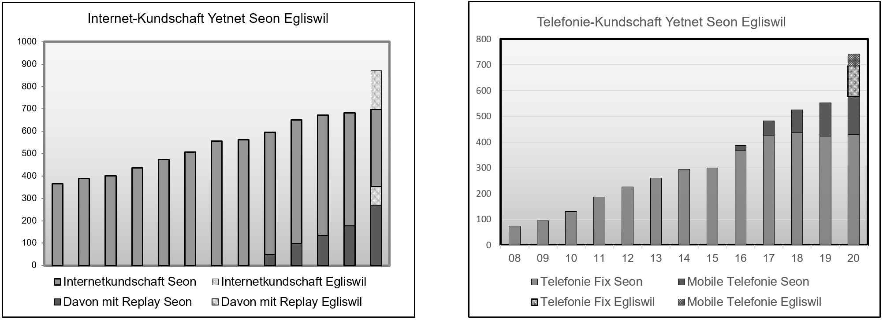

**Jahresrechnung 2020 vom Yetnet Kabelnetz Seon-Egliswil**

Bei einem Ertrag von Fr. 479‘754 (Vorjahr Fr. 345‘861) resultierte ein Gewinn von Fr. 561 (Vorjahr Fr. 382). Der Ertrag ist ausserordentlich hoch, weil die Rückstellungen von Fr. 112‘442 aufgelöst wurden. Diese wurden für Abschreibungen der Netzmodernisierung verwendet. Der Cashflow (Gewinn plus Abschreibungen) betrug Fr. 216‘539 (Vorjahr Fr. 83‘441). Dieser war aufgrund der hohen Abschreibungen ebenfalls hoch. Die getätigten Investitionen von Fr. 315‘600 (Vorjahr Fr. 78‘110) konnten aus eigenen Mitteln finanziert werden. Das Darlehen an den Yetnet Genossenschaftsverband wurde fällig gestellt und auch für die Finanzierung der Investitionen verwendet. Das Vermögen beträgt per Ende Rechnungsjahr Fr. 336‘102 (Vorjahr Fr. 447’982).

Die Rechnungszahlen 2019 im Überblick:



**Das Tagesgeschäft des Vorstandes**

Im vergangenen Jahr hat sich der Vorstand zu 4 Sitzungen getroffen und die Tagesgeschäfte behandelt. Die Zahl der Abonnenten hat sich in Seon von 1'532 auf 1’514 ~~leicht~~ verkleinert. Die Zahl der Abonnenten in Egliswil beträgt 335. Die Zahlungsmoral der Kunden hat sich gegenüber dem Vorjahr verschlechtert. An 45 Kunden musste eine erste und an 16 Kunden eine zweite Mahnung gesendet werden. ~~Zwei Anschlüsse mussten zwangsplombiert werden~~. Zum Schluss möchte ich Ihnen, meine Damen und Herren, den herzlichen Dank für die Teilnahme an der GV und Ihre Kundentreue aussprechen. Herzlichen Dank gebührt meiner Kollegin und meinen Kollegen vom Vorstand, sowie den beiden Revisoren für ihre unermüdliche und hervorragende Arbeit.

Seon, im Januar 2021 Yetnet Kabelnetz Seon



Hanspeter Meili, Präsident